Лабораторная работа №2
Измерение расхода затопленной струи



Переверзин Леонид, Витинг Кирилл
МФТИ
2020
Оглавление
1. Теоретическая справка 3
1.1. Классификация струй 3
1.2. Структура струи 3
1.3. Расход в струе 6
2. Эксперимент 6
2.1. Экспериментальная установка 6
2.2. Проведение и данные эксперимента 7
3. Вывод 9

Теоретическая справка

Классификация струй
Одним из основных методов исследования течений жидкостей и газов является сочетание анализа размерностей и эксперимента. Потоки жидкости или газа, не имеющие твердых границ, называются соответственно жидкими или газовыми струями. Струи классифицируются по ряду признаков. Прежде всего различают затопленные и незатопленные струи.
Под затопленной струей подразумевается течение, которое возникает при истечении в окружающую среду потока жидкости или газа, находящегося в том же фазовом состоянии, что и окружающая среда. Струя может распространяться в движущейся жидкости или газе.
Если фазовое состояние истекающей жидкости отличается от фазового состояния окружающей среды, то такая струя называется незатопленной.
Если твердые стенки находятся на большом расстоянии от потока и не оказывают влияния на течение, то такие течения называются свободными. В данной работе будет исследоваться течение, возникающее при истечении воздуха в покоящуюся воздушную среду вдали от твердых стенок, т.е. свободная затопленная струя.
По форме поперечного сечения струи делят на осесимметричные и плоские.
Режим движения струй может быть ламинарным или турбулентным. На практике чаще приходится иметь дело с турбулентными струями.

Структура струи
Опишем структуру затопленной свободной струи и процесс ее распространения. Струя жидкости (газа), попадая в массу окружающей ее жидкости (газа), постепенно расширяется и, в конечном счете, рассеивается в жидкости (газе).
Течение в затопленной струе можно разбить на несколько участков, находящихся на различном расстоянии от отверстия, из которого истекает поток. Схема затопленной струи приведена на Рис. 1
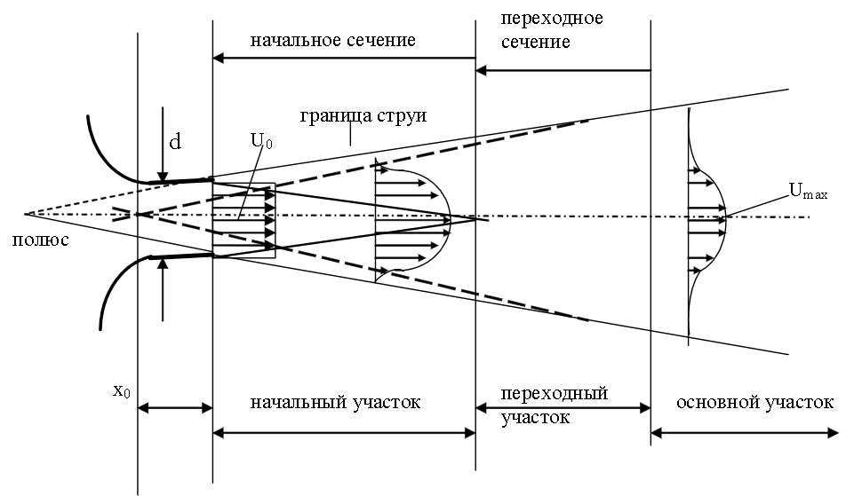Рисунок 1: Структура струи
Непосредственно к отверстию примыкает начальный участок. На этом участке скорость, состав и температура потока на оси струи по длине не изменяются. На границе потока и окружающей среды реализуется течение в слое смешения, которое является неустойчивым. На некотором расстоянии от отверстия поток становится турбулентным. По мере удаления от отверстия слой смешения расширяется и после того как границы слоя смешения смыкаются, скорость на оси начинает уменьшаться. Течение на начальном участке зависит от большого количества факторов, среди которых отметим форму отверстия, средние и пульсационные характеристики потока в плоскости отверстия и акустику.
Непосредственно за начальным участком следует переходный участок, на котором скорость потока на оси при удалении от отверстия уменьшается, а характеристики потока еще зависят от характеристик потока на начальном участке.
За переходным участком следует основной участок, на котором течение зависит только от потока импульса в истекающем из отверстия потоке и не зависит от других характеристик потока на начальном и переходном участках. Поток импульса в струе определяется следующим образом:
(1)
(2)
Если отверстие считать круглым, а скорость постоянной, то есть – плотность, u – скорость, u₀ – cкорость в отверстии, d – диаметр отверстия, r – радиальная координата, то поток импульса определяется по формуле (2).
Поскольку эксперименты показывают, что давление в свободной затопленной струе можно считать постоянным, то величина потока импульса должна сохраняться по мере удаления от отверстия. Таким образом, на основном участке затопленной струи реализуется течение, которое реализовывалось бы, если бы в некоторой точке пространства на оси струи создавался поток импульса такой же, как в исследуемой струе. Положение этой точки называется эффективным началом. Координата эффективного начала относительно отверстия обозначается x₀. Величина x₀ зависит от процессов, происходящих на начальном и переходном участках, и для конкретной экспериментальной установки должна определятся экспериментально. В дальнейшем продольную координату для основного участка будем отсчитывать от эффективного начала и обозначать x - x₀.
Границей является поверхность раздела, отделяющая саму струю от окружающей ее жидкости. Границей струи будем считать точки, в которых отношение скорости к скорости на оси имеет некоторое фиксированное значение. Течение вблизи границы характеризуется чередованием областей с сильно различающейся структурой пульсационного движения. Это явление называется перемежаемостью. Если продлить внешние границы струи и найти точку их пересечения, получим так называемый полюс струи. Поверхность струи по границам может быть «взрыхленной» (Рис. 2).
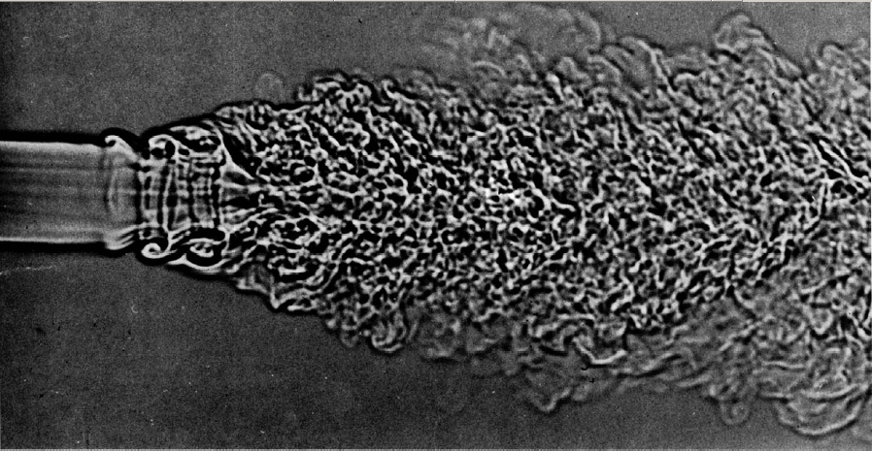Рисунок 2: Мгновенная фотография струи углекислого газа, истекающего из канала диаметром 6.5 мм со скоростью 39 м/c
На границе струи с окружающей неподвижной жидкостью происходит перемешивание между струей и окружающей жидкостью из-за эффекта вязкости и явления диффузии (броуновское движение) в ламинарном течении или интенсивных пульсаций скорости при турбулентном течении. Перемешивание приводит к тому, что между струей и окружающей средой происходит обмен количеством движения, струя подтормаживается, расширяется и одновременно увлекает с собой часть «внешней» жидкости. Вследствие этих эффектов расход струи увеличивается. Давление по длине струи сохраняется постоянным и равным давлению в окружающем пространстве. Количество движения струи по длине может меняться только из-за создающихся внешних вихрей и практически не изменяется.

Расход в струе
Расходом жидкости называется ее объем, проходящий в единицу времени через сечение. Размерность расхода , например, м³/c. Если dw – элементарная часть площади сечения, величина элементарного расхода, проходящего через площадку выразится так:

Поскольку скорости в разных точках сечения различны, то
(3)
где интеграл берется по всей площади сечения w.

Эксперимент
Из сопла диаметром d = 1 см, вытекает струя воздуха. В трех сечениях, находящихся на расстоянии см друг от друга, производится измерение давления с помощью трубки Пито.

Экспериментальная установка
Установка состоит из трех основных узлов: центробежного вентилятора, создающего на выходе сопла воздушный поток, движущийся с дозвуковой скоростью, устройства сканирования, позволяющего измерять профиль распределения давления в плоскости, перпендикулярной оси потока, блока регистрации измерений и управления сканирующим устройством.
На входе сопла имеется встроенный фильтр для уменьшения пульсаций воздушного потока, которые создаются центробежным вентилятором.
Устройство сканирования включает в себя механизм привода для позиционирования приемной трубки давления (трубки Пито), а также дифференциальный датчик давления, выходной сигнал которого подается на блок регистрации (Рис. 3, Рис. 4).

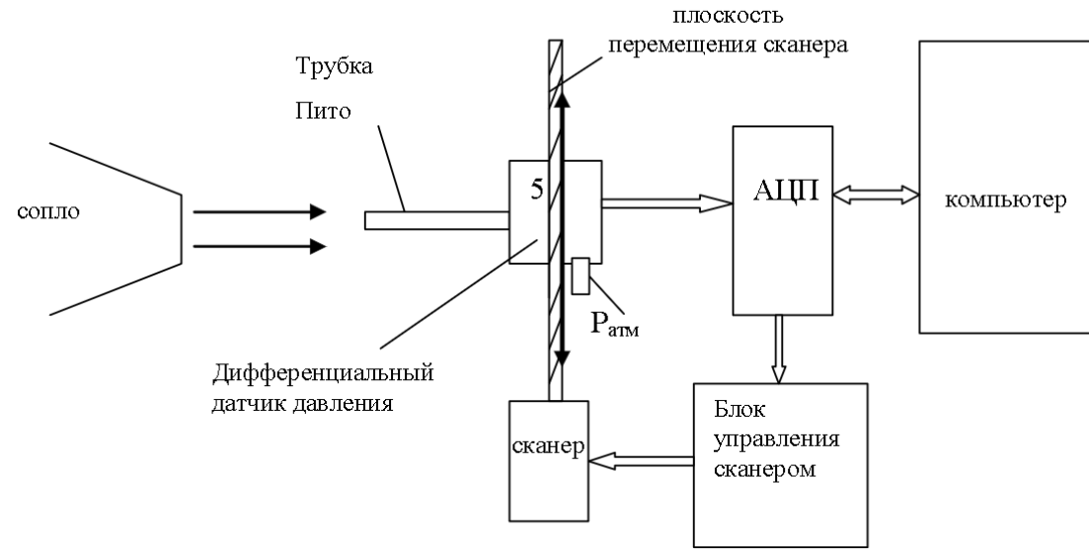Рисунок 3: Схема экспериментальной установки | 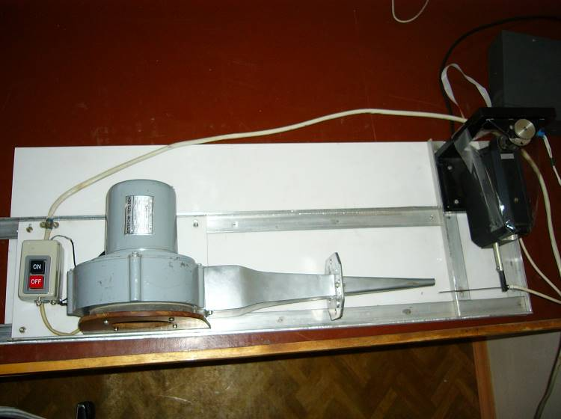Рисунок 4: Фотография экспериментальной установки
Блок регистрации содержит схему управления шаговым двигателем механизма привода и аналого-цифровой преобразователь (АЦП). АЦП осуществляет преобразование сигнала датчика давления в цифровой код, который поступает в компьютер для обработки.
Управление сканирующим устройством осуществляется программным способом. Программа позволяет изменять число шагов позиционирования, а также время измерения давления за один шаг. После пошагового измерения давления с одновременной индикацией результата на экране монитора происходит установка сканера в начальную позицию. После окончания цикла измерений путем выбора соответствующей команды можно сохранить результат измерений в памяти компьютера для последующей обработки.

Проведение и данные эксперимента
Прибор не показывает ноль из-за атмосферного давления, поэтому его надо откалибровать, то есть найти добавку атмосферного давления, которую мы в дальнейшем будем вычитать (Рис. 5).
Проводя серию экспериментов по измерению давления по сечениям на срезе сопла (без дросселя) на расстоянии 11, 21, 31, 41, 51, 61 и 71 мм, получаем набор давлений в струе. Режим работы «по пространству», число усреднений 20. Строим по эти данным, используя добавку, полученную при калибровке, график распределения зависимости давления от расстояния вдоль сечения струи по расстоянию сечения от сопла (Рис. 6).
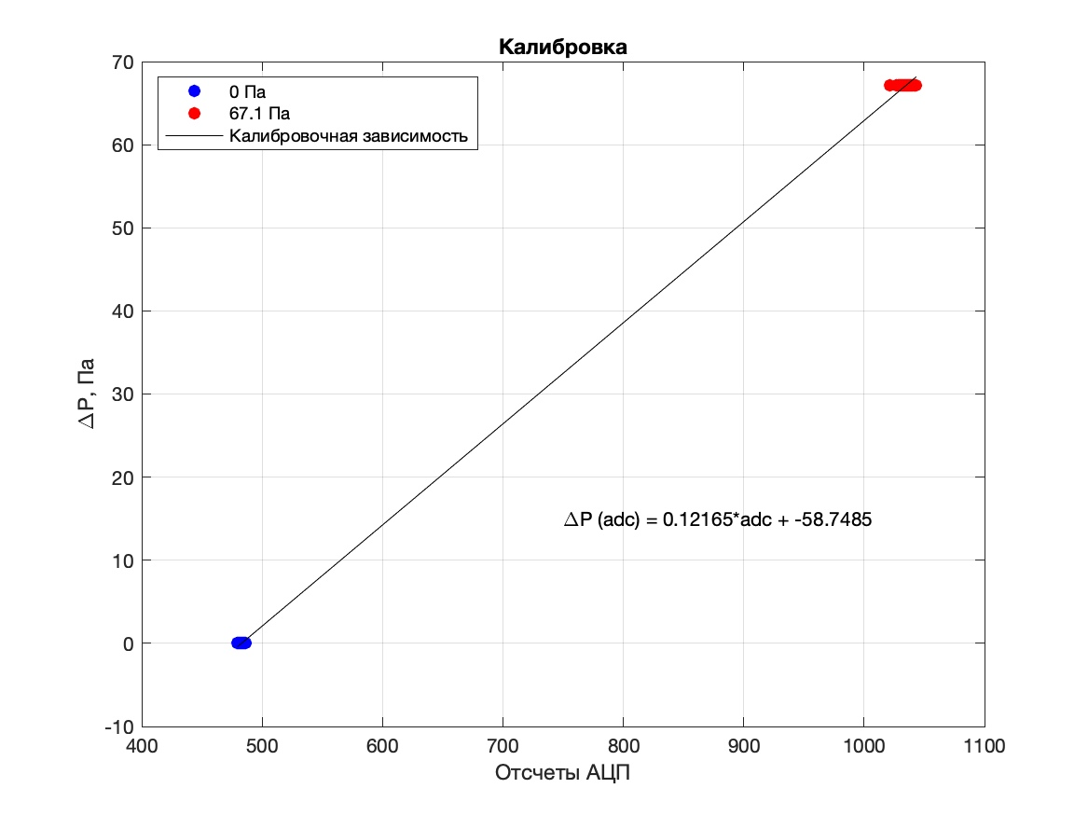Рисунок 5: График калибровки
Производим центровку предыдущего графика (Рис. 7).
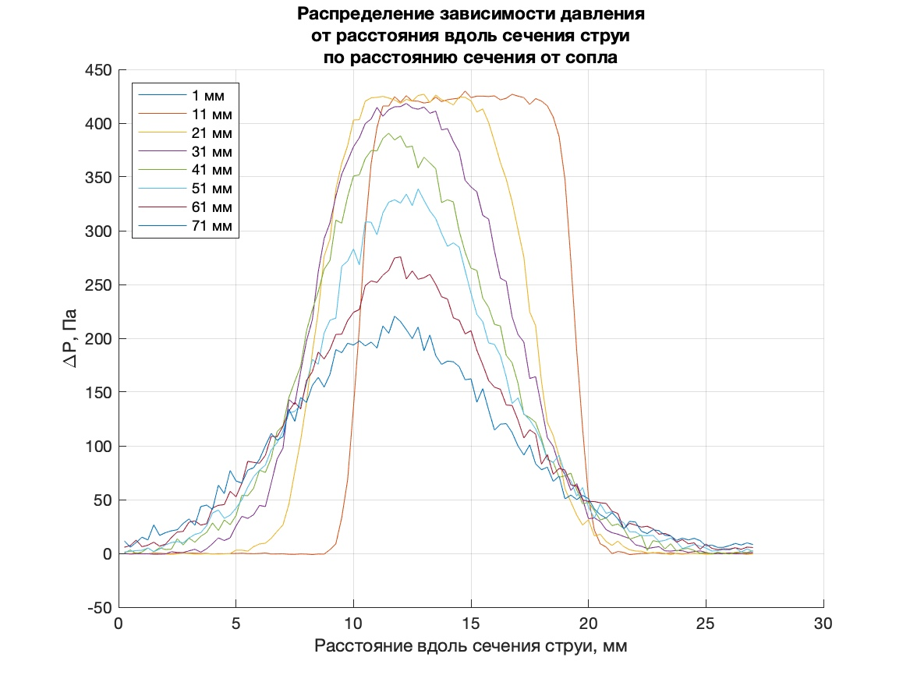Рисунок 6: График распределения зависимости давления от расстояния вдоль сечения струи по расстоянию сечения от сопла
Далее, используя формулу (4), построим из предыдущего графика распределение скорости потока в струе в зависимости от расстояния от сопла до трубки по двум горизонтальным осям (Рис. 8).
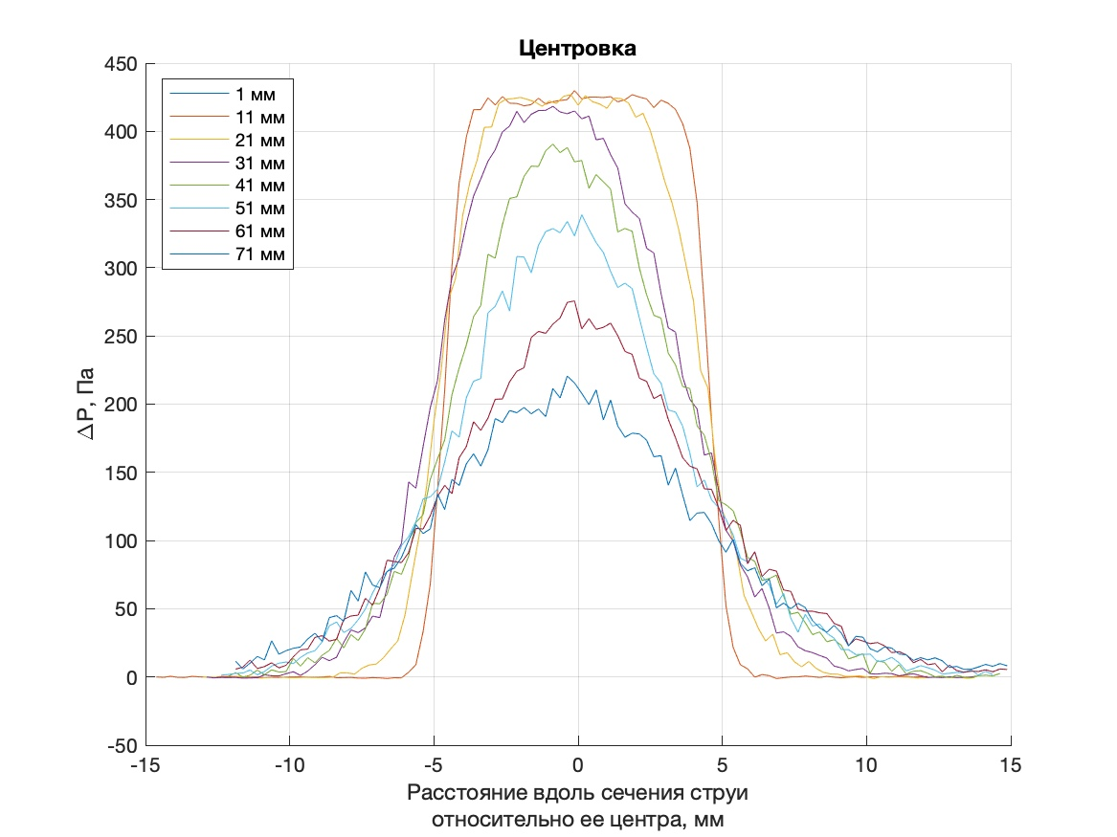Рисунок 7: Отцентрированный график распределения зависимости давления от расстояния вдоль сечения струи по расстоянию сечения от сопла
(4)
По полученным при построении предыдущих графиков данным строим график расхода затопленной струи (Рис. 9).
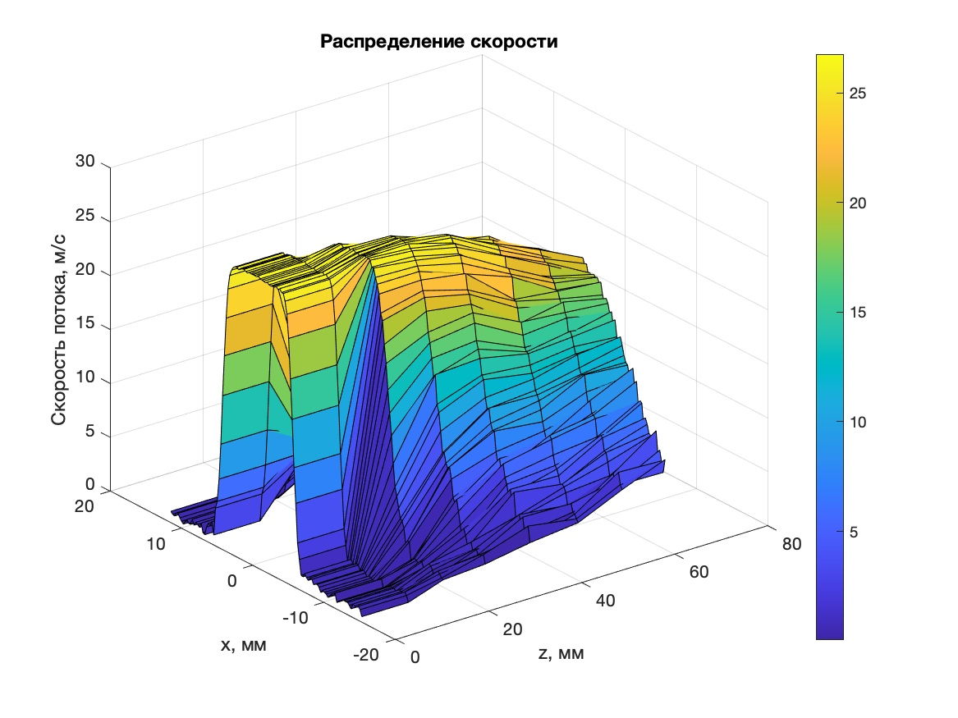Рисунок 8: График распределения скорости потока в струе
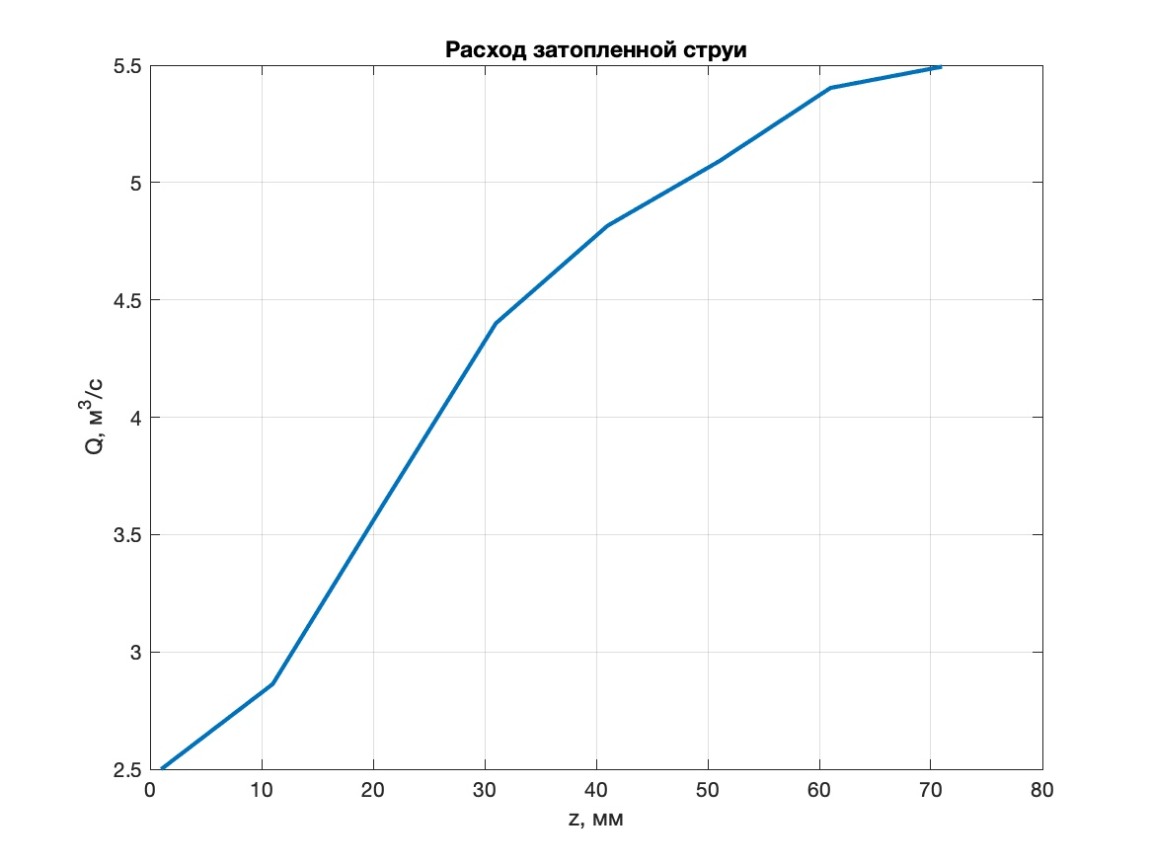Рисунок 9: График расхода затопленной струи

Вывод
В ходе работы был численно рассчитан расход затопленной струи в зависимости от расстояния до сопла. Результаты измерений представлены в виде графиков.
Из-за того, что по мере удаления от плоскости сопла скорость струи уменьшается, становится понятно по полученным графикам, что по мере отдаление от плоскости сопла расход струи сначала стабильно возрастает, а затем начинает замедлять свой рост.

